Documentation
Table des matières
Services web 2
Préalables 2
Services web Moodle. 2
Core_user_create_users 2
Services utilisés par Merlin 4
Cad_etudiant_inscrire 4
Enrol_etudiant 7
Auth_soci 8

Services web

Préalables
Installer auth_soci, enrol_etudiant, local_passerelle.
Mettre le plugin enrol_etudiant à enable (Plugins>Enrolments>Manage enrol plugins).
Création d’un rôle web services
Users>Permissions> Define roles -> Add a new role
J’ai utilisé Archetype :Manager (les capabilities etudiant y sont déjà)
Cap Use REST protocol (webservice/rest :use)
Créer un utilisateur wsser (j’ai utilise la méthode d’auth web service).
Lui donner le rôle web services (Users>Permissions>Assign system roles)
Mettre REST protocol à enable
Plugin>Web services>Manage protocols
Ajouter wsser à la liste d’authorised users
Plugin>Web services>External services
Ajouter un token pour l’utilisateur wsser pour chacun des services
Plugin>Web services>Manage tokens
Mettre le mode developer pour voir les messages de debbug au complet dans les réponses (invalid_parameter_exception)
Development>Debugging

Services web Moodle.

Core_user_create_users
Sa definition est dans /lib/db/services.php et ses composantes sont données dans le fichier
user/externallib.php.
Core_user_external extends external_api.
On y regarde create_users. Ses paramètres :
public static function create_users_parameters() {
global $CFG;

return new external_function_parameters(
array(
'users' => new external_multiple_structure(
new external_single_structure(
array(
'username' =>
new external_value(PARAM_USERNAME, 'Username policy is defined in Moodle security config.'),
'password' =>
new external_value(PARAM_RAW, 'Plain text password consisting of any characters'),
'firstname' =>
new external_value(PARAM_NOTAGS, 'The first name(s) of the user'),
'lastname' =>
new external_value(PARAM_NOTAGS, 'The family name of the user'),
'email' =>
new external_value(PARAM_EMAIL, 'A valid and unique email address'),
'auth' =>
new external_value(PARAM_PLUGIN, 'Auth plugins include manual, ldap, imap, etc', VALUE_DEFAULT,
'manual', NULL_NOT_ALLOWED),
'idnumber' =>
new external_value(PARAM_RAW, 'An arbitrary ID code number perhaps from the institution',
VALUE_DEFAULT, ''),
'lang' =>
new external_value(PARAM_SAFEDIR, 'Language code such as "en", must exist on server', VALUE_DEFAULT,
$CFG->lang, NULL_NOT_ALLOWED),
'calendartype' =>
new external_value(PARAM_PLUGIN, 'Calendar type such as "gregorian", must exist on server',
VALUE_DEFAULT, $CFG->calendartype, VALUE_OPTIONAL),
'theme' =>
new external_value(PARAM_PLUGIN, 'Theme name such as "standard", must exist on server',
VALUE_OPTIONAL),
'timezone' =>
new external_value(PARAM_TIMEZONE, 'Timezone code such as Australia/Perth, or 99 for default',
VALUE_OPTIONAL),
'mailformat' =>
new external_value(PARAM_INT, 'Mail format code is 0 for plain text, 1 for HTML etc',
VALUE_OPTIONAL),
'description' =>
new external_value(PARAM_TEXT, 'User profile description, no HTML', VALUE_OPTIONAL),
'city' =>
new external_value(PARAM_NOTAGS, 'Home city of the user', VALUE_OPTIONAL),
'country' =>
new external_value(PARAM_ALPHA, 'Home country code of the user, such as AU or CZ', VALUE_OPTIONAL),
'firstnamephonetic' =>
new external_value(PARAM_NOTAGS, 'The first name(s) phonetically of the user', VALUE_OPTIONAL),
'lastnamephonetic' =>
new external_value(PARAM_NOTAGS, 'The family name phonetically of the user', VALUE_OPTIONAL),
'middlename' =>
new external_value(PARAM_NOTAGS, 'The middle name of the user', VALUE_OPTIONAL),
'alternatename' =>
new external_value(PARAM_NOTAGS, 'The alternate name of the user', VALUE_OPTIONAL),
'preferences' => new external_multiple_structure(
new external_single_structure(
array(
'type' => new external_value(PARAM_ALPHANUMEXT, 'The name of the preference'),
'value' => new external_value(PARAM_RAW, 'The value of the preference')
)
), 'User preferences', VALUE_OPTIONAL),
'customfields' => new external_multiple_structure(
new external_single_structure(
array(
'type' => new external_value(PARAM_ALPHANUMEXT, 'The name of the custom field'),
'value' => new external_value(PARAM_RAW, 'The value of the custom field')
)
), 'User custom fields (also known as user profil fields)', VALUE_OPTIONAL)
)
)
)
)
);

Cette fonction n’est pas dans les services de Moodle. Mathieu l’a ajoutée dans le ‘Services utilisés par Merlin’.
En utilisant Postman, les paramètres sont : 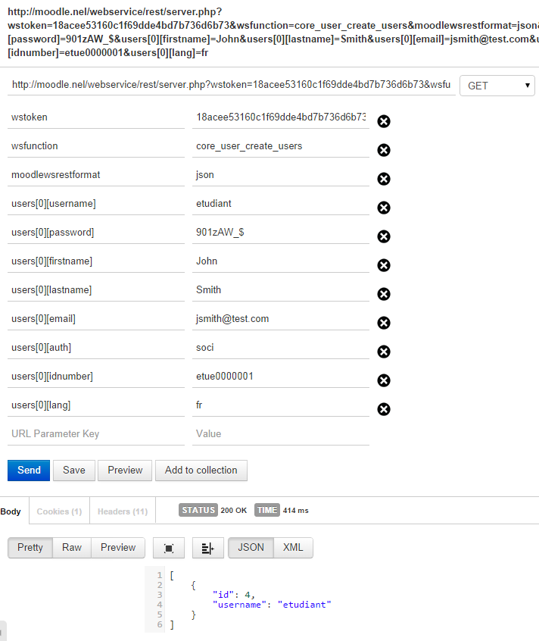
Question : est-ce qu’on met le code permanent dans le username aussi? Le service cad_etudiant_inscrire utilise le code permanent pour chercher par idnumber.

Services utilisés par Merlin

Cad_etudiant_inscrire
Une fois que l’étudiant a été créé, on va l’inscrire au cours. Donc, il faut au préalable s’assurer qu’enrol_etudiant soit enabled.
Dans la définition du service par Mathieu (local/passerelle/externallib.php) la fonction etudiant_inscrire($inscription) fait appel groups_get_group_by_name($course->id, $inscription['groupe'])…
est-ce qu’on voudrait groups_get_group_by_idnumber ($courseid, $idnumber)? La modification a été faite après consultation avec Mathieu.
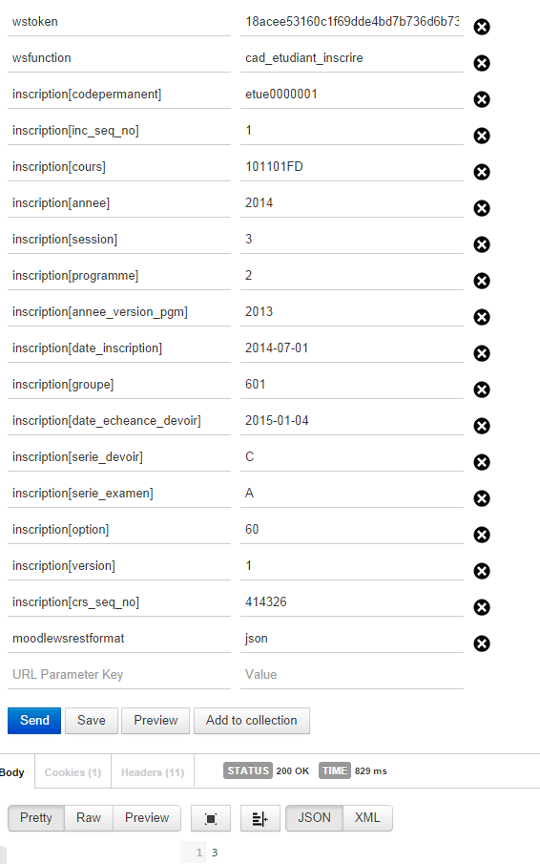

Enrol_etudiant
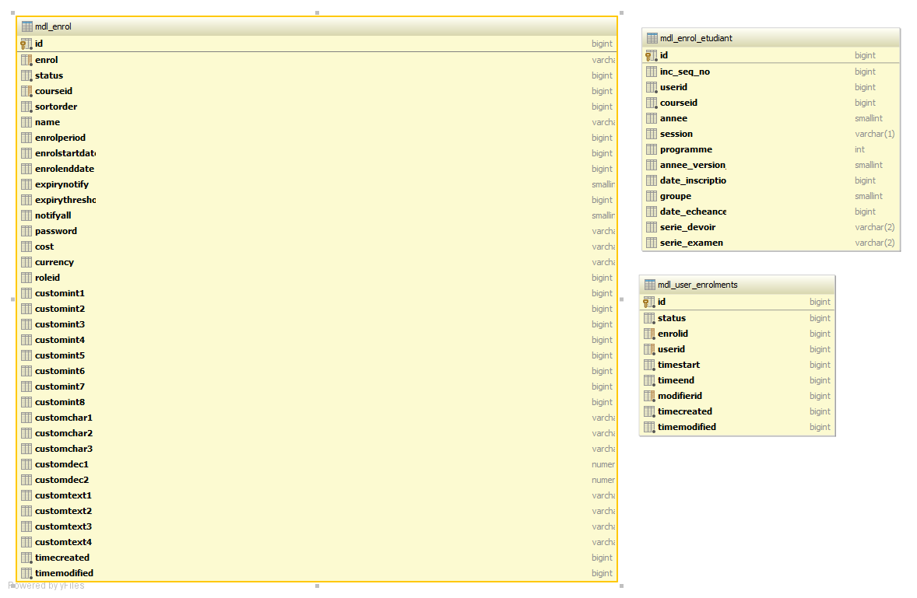
C’est la pratique des plugins d’enrol de faire le lien avec l’instance par le cours en utilisant la table enrol. Pour cette raison, Mathieu n’a pas ajouté le id de la table user_enrolments. Note : dans le plugin enrol_paypal, c’est instanceid qui est ajouté dans la table (en faisant référence à id de la table enrol).

Auth_soci
Comprendre l’utilisation :
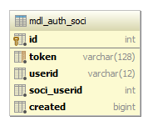
Soci doit envoyer au préalable le token pour usager que sera gardé dans la table auth_soci.
En fait, c’est MDL que produit le token. Le code pour ce faire est dans auth/soci/lib.php. On y trouve la fonction auth_soci_login($username, $idsoci) qui est responsable de la création du token.
Ayant ça, le loginpage_hook de auth_soci a ce qu’il faut pour fixer la cookie de MDL.
Pour créer le token, le lien est
http://moodle.nel/local/nelson/test.php
Une fois le token créé, il ne reste qu’à le copier et envoyer la requête
moodle.nel/login/index.php?token=7b25a0e072b4d124e7c6cfa2d9e9a6c87f0db9c4023aa542d11ac767528ab2f6
avec la bonne valeur, bien sûr.
Note : Comme la méthode user_login de auth_soci retourne True tout le temps… si l’on prend le username de l’utilisateur et n’importe quoi comme password dans le login… on sera dans le système. C’est réglé! Ce n’était pas voulu.
On a discuté avec Mathieu des possibilités de synchro entre les deux systèmes. Un service capable de fournir l’état des sessions dans les différents systèmes…..

